**游戏管理开发文档**

目录

8.游戏管理 2

8.1 添加游戏类型 2

游戏类型列表 2

新增|修改游戏类型层级弹窗 3

删除游戏类型的确认操作 4

8.2 添加游戏 4

游戏列表 4

新增|修改游戏层级弹窗 5

删除游戏的确认操作 6

8.3 游戏记录 6

游戏记录列表 7

8.4 游戏场次 7

游戏场次列表 7

新增|修改游戏场次层级弹窗 9

删除游戏场次的确认操作 9

8.5 游戏概率 10

游戏概率列表 10

新增|修改游戏概率层级弹窗 11

删除游戏概率的确认操作 11

8.6 游戏记录-斗地主 12

游戏记录-斗地主列表 12

8.7 游戏记录-通比牛牛 13

游戏记录-通比牛牛列表 13

8.8 游戏记录-房卡十三水 14

游戏记录-房卡十三水列表 14

8.9 游戏记录-匹配炸金花 15

游戏记录-匹配炸金花列表 15

8.10 游戏记录-房卡牛牛 16

游戏记录-房卡牛牛列表 16

# 8.游戏管理

## 8.1 添加游戏类型

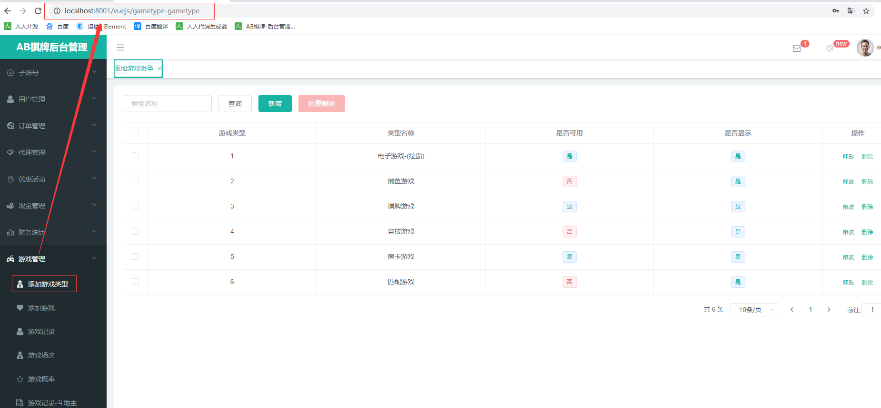

### 游戏类型列表

1. 根据筛选条件查询出列表
2. 返回列表并结束
3. 控制层Controller类：com.xmsy.server.zxyy.webhome.modules.manager.gametype.controller;
4. 请求方法：list（）

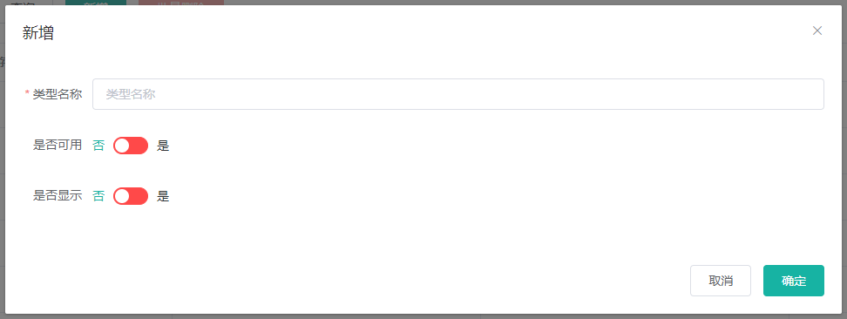

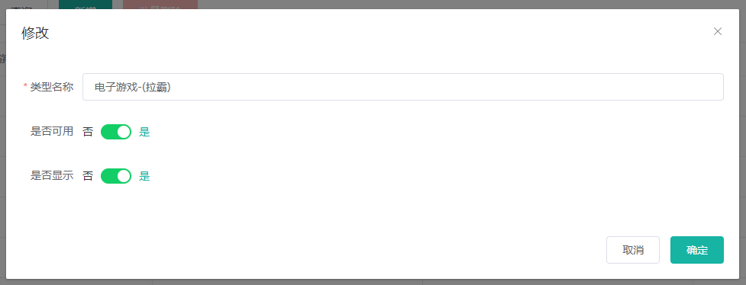

### 新增|修改游戏类型层级弹窗

1. 类型名称栏位必填；
2. 点击保存，需要验证栏位输入值的数据格式
3. 保存到层级表

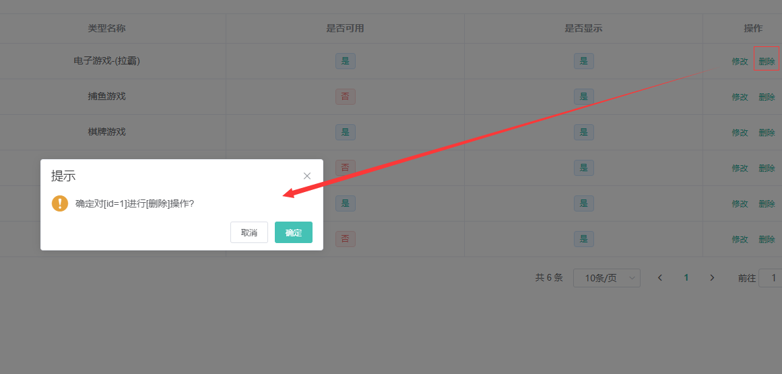

### 删除游戏类型的确认操作

1. 点击删除或者批量删除按钮，会弹出删除确认弹窗
2. 点击确定，执行逻辑删除操作
3. 点击取消，则结束
4. 结束

## 8.2 添加游戏

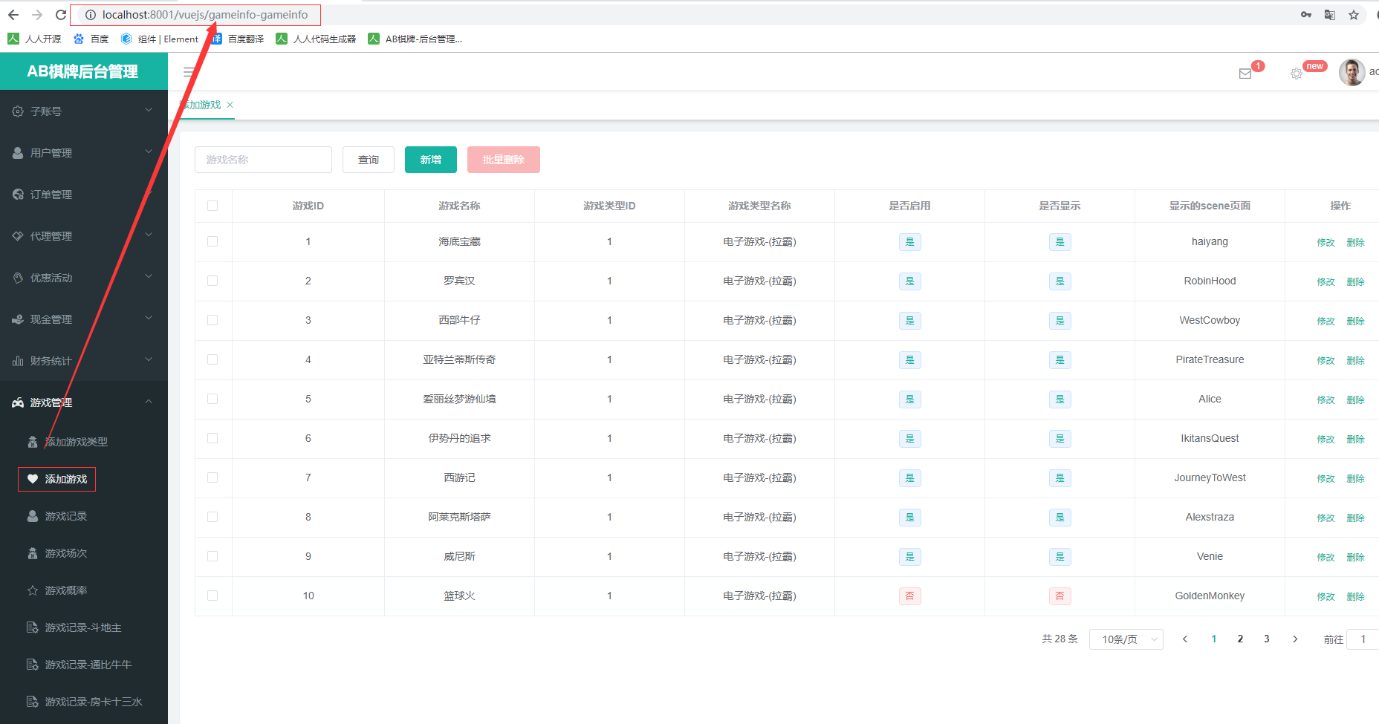

### 游戏列表

1. 根据筛选条件查询出列表
2. 返回列表并结束
3. 控制层Controller类：com.xmsy.server.zxyy.webhome.modules.manager.gameinfo.controller;
4. 请求方法：list（）

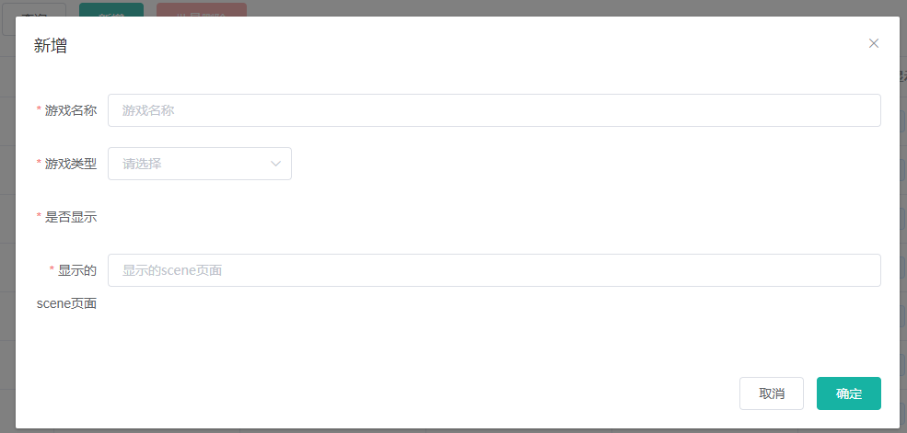

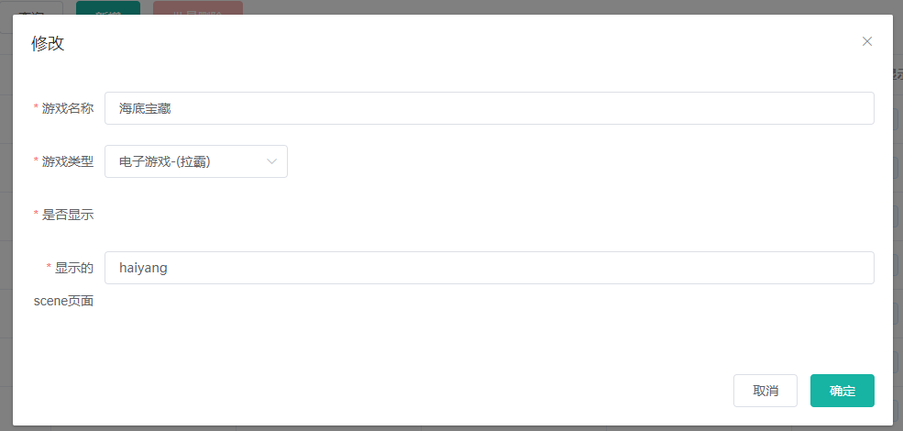

### 新增|修改游戏层级弹窗

1. 标红星的栏位必填；
2. 点击保存，需要验证栏位输入值的数据格式
3. 保存到层级表

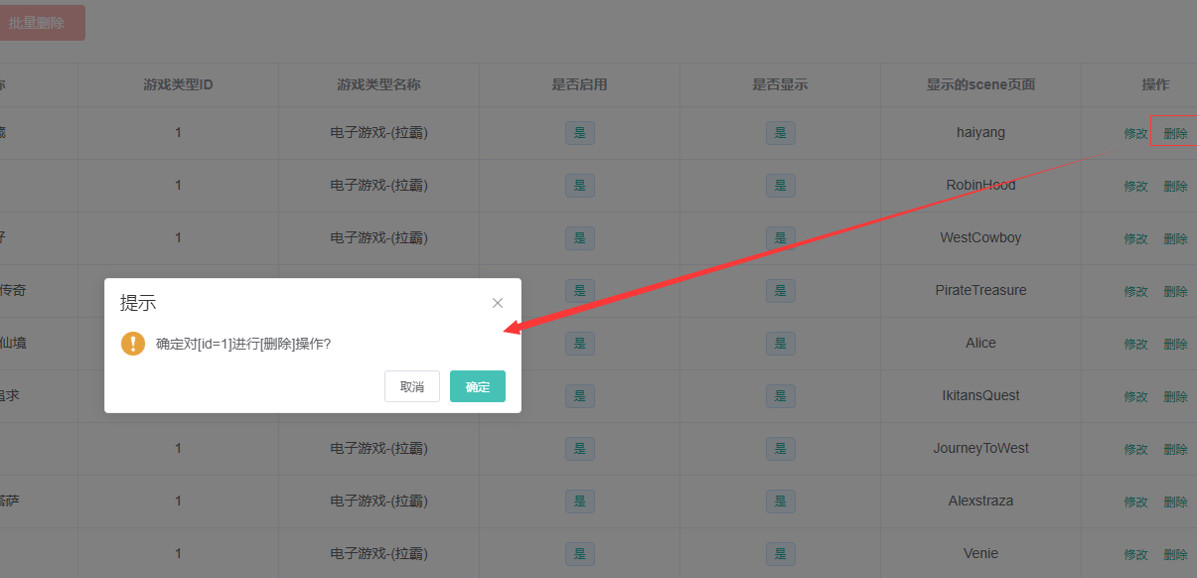

### 删除游戏的确认操作

1. 点击删除或者批量删除按钮，会弹出删除确认弹窗
2. 点击确定，执行逻辑删除操作
3. 点击取消，则结束
4. 结束

## 8.3 游戏记录

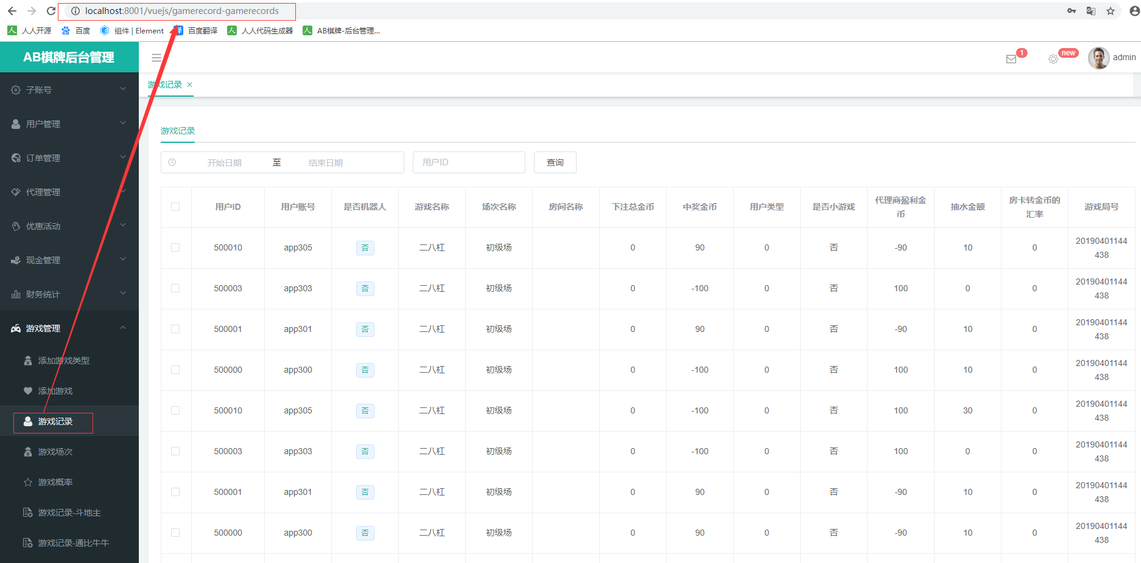

### 游戏记录列表

1. 根据筛选条件查询出列表
2. 返回列表并结束
3. 控制层Controller类：com.xmsy.server.zxyy.webhome.modules.manager.gamerecord.controller;
4. 请求方法：list（）

## 8.4 游戏场次

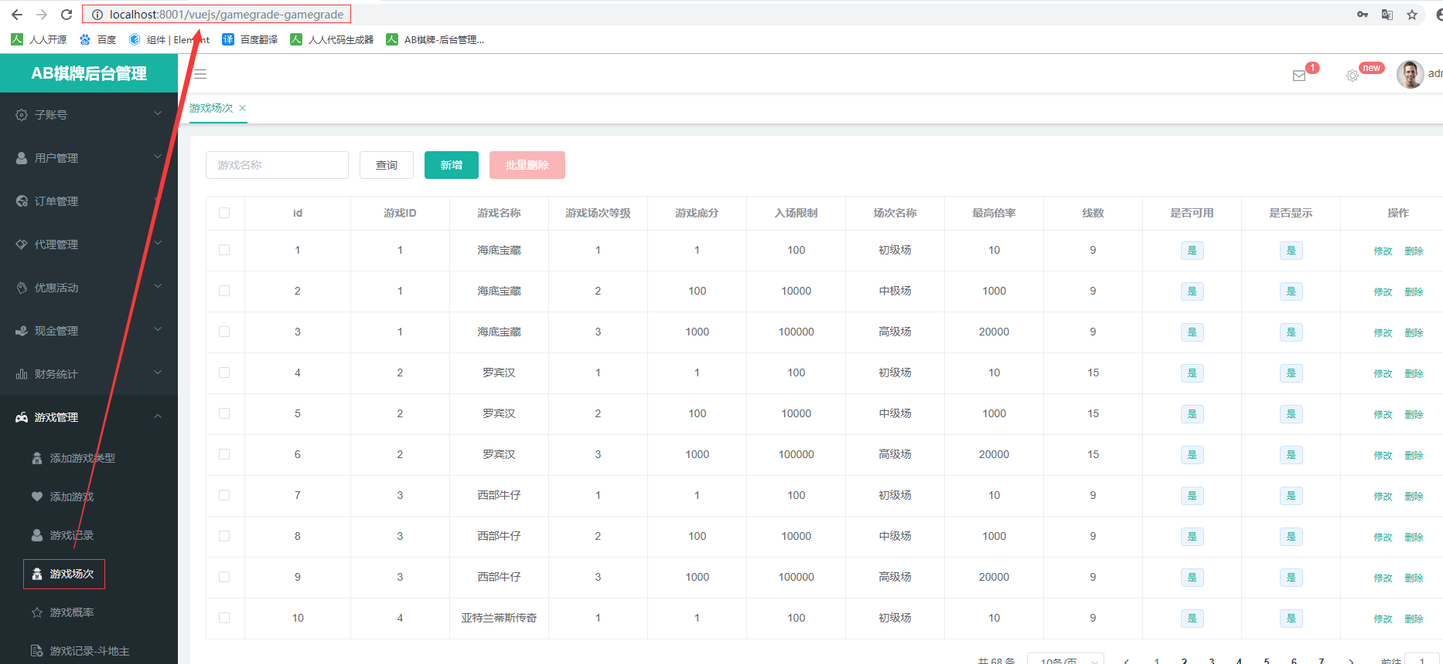

### 游戏场次列表

1. 根据筛选条件查询出列表
2. 返回列表并结束
3. 控制层Controller类：com.xmsy.server.zxyy.webhome.modules.manager.gamegrade.controller;
4. 请求方法：list（）

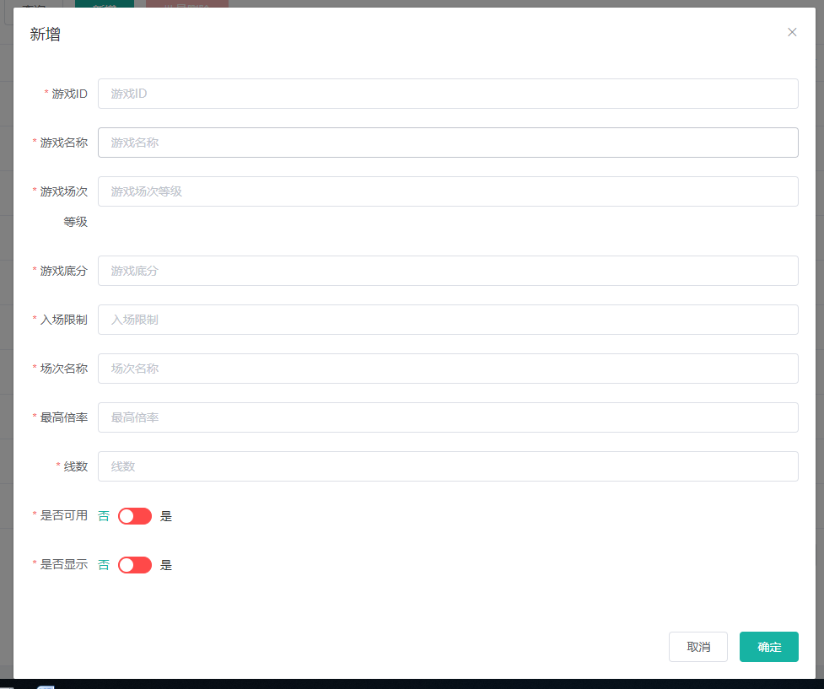

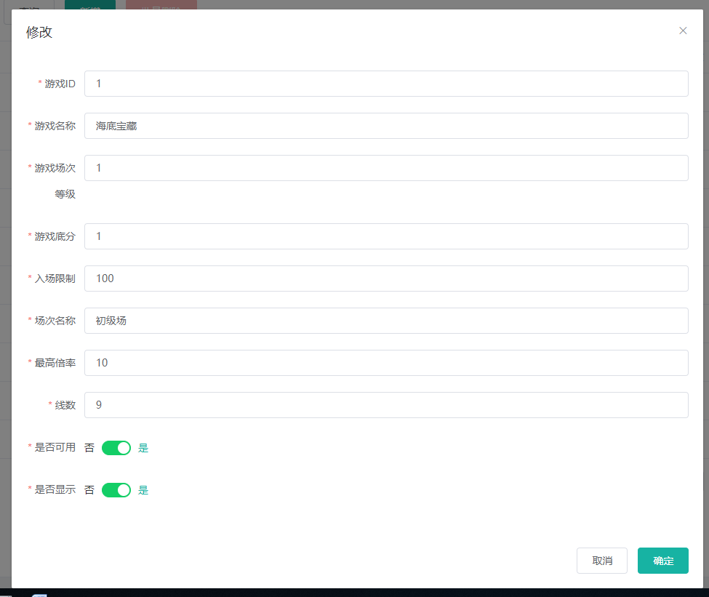

### 新增|修改游戏场次层级弹窗

1. 标红星的栏位必填；
2. 点击保存，需要验证栏位输入值的数据格式
3. 保存到层级表

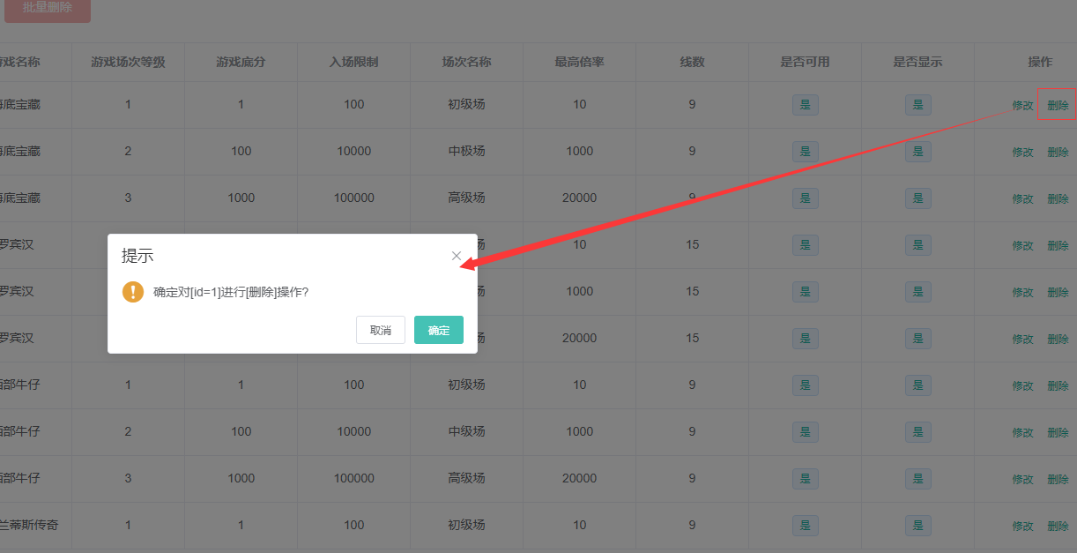

### 删除游戏场次的确认操作

1. 点击删除或者批量删除按钮，会弹出删除确认弹窗
2. 点击确定，执行逻辑删除操作
3. 点击取消，则结束
4. 结束

## 8.5 游戏概率

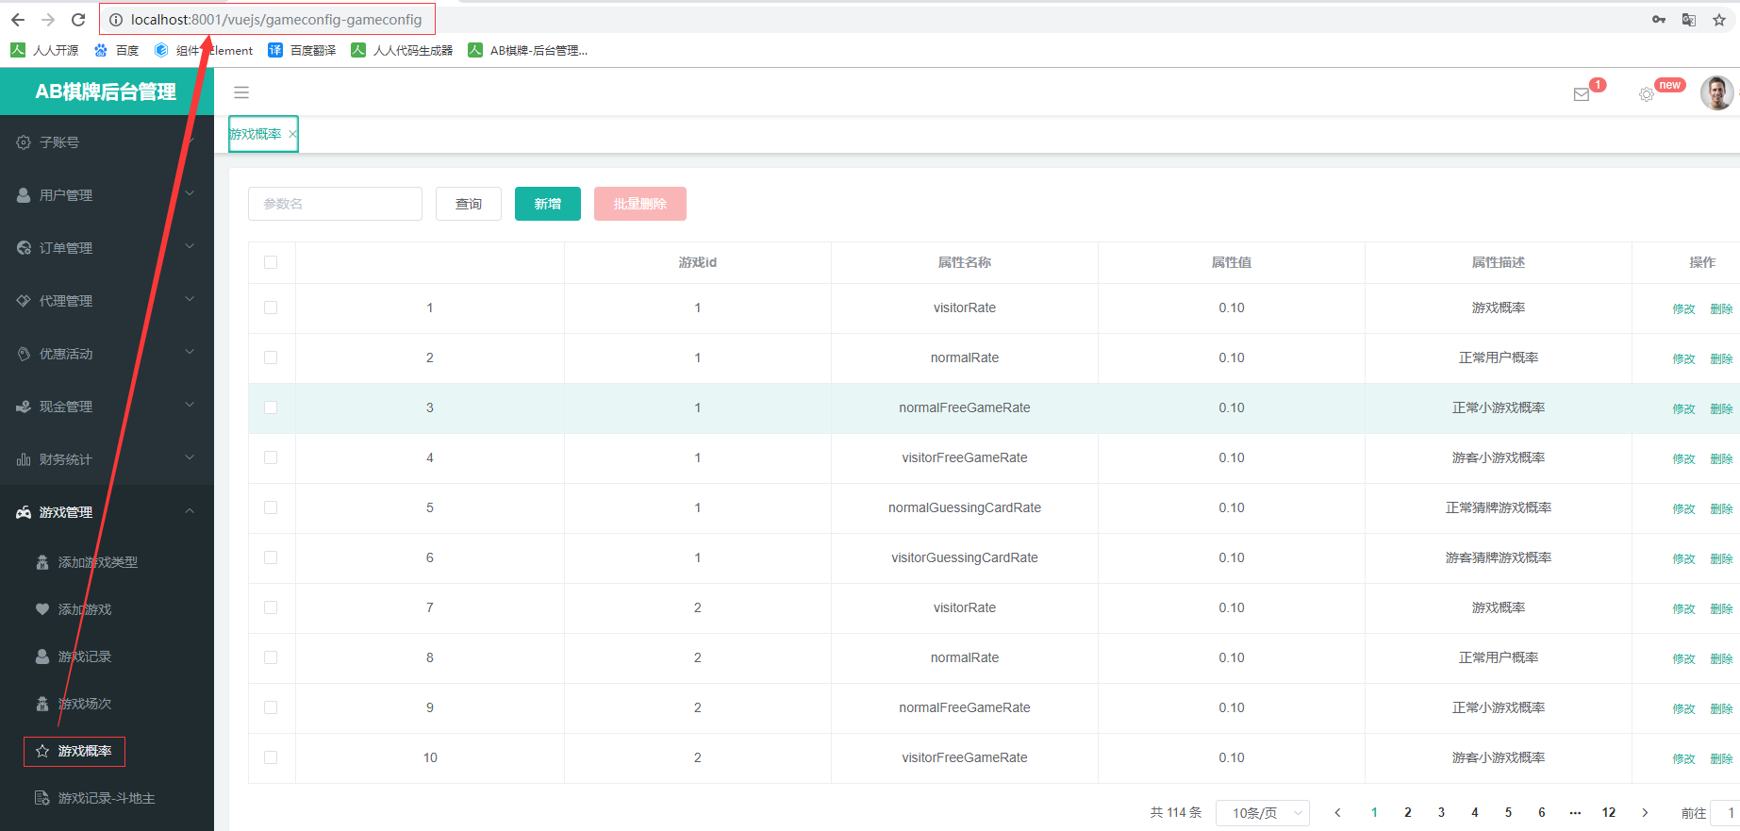

### 游戏概率列表

1. 根据筛选条件查询出列表
2. 返回列表并结束
3. 控制层Controller类：com.xmsy.server.zxyy.webhome.modules.manager.gameconfig.controller
4. 请求方法：list（）

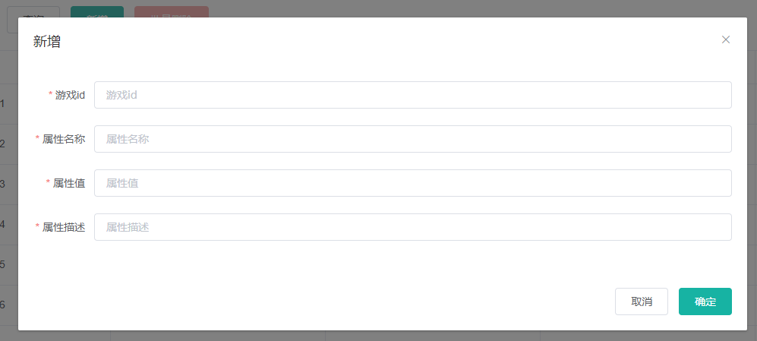

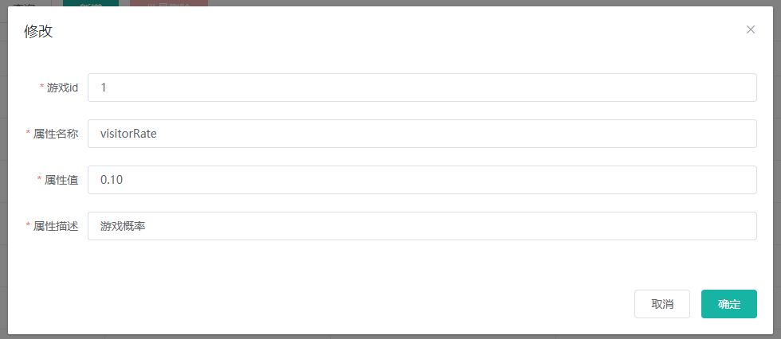

### 新增|修改游戏概率层级弹窗

1. 标红星的栏位必填；
2. 点击保存，需要验证栏位输入值的数据格式
3. 保存到层级表

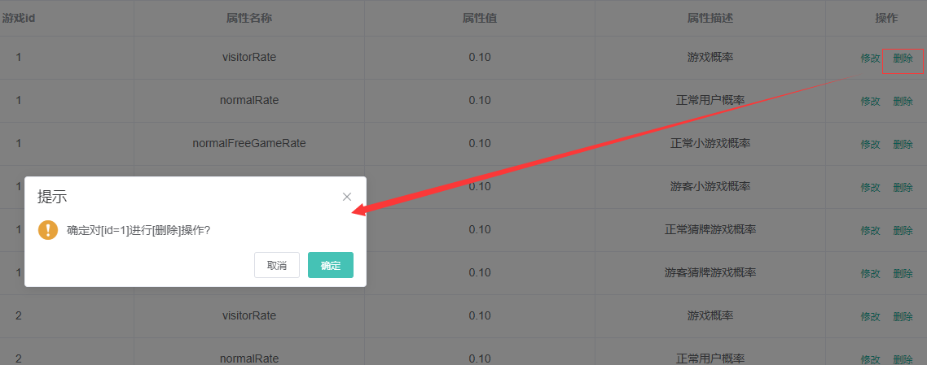

### 删除游戏概率的确认操作

1. 点击删除或者批量删除按钮，会弹出删除确认弹窗
2. 点击确定，执行逻辑删除操作
3. 点击取消，则结束
4. 结束

## 8.6 游戏记录-斗地主

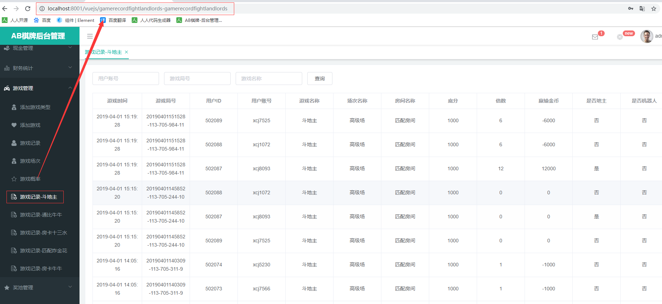

### 游戏记录-斗地主列表

1. 根据筛选条件查询出列表
2. 返回列表并结束
3. 控制层Controller类：com.xmsy.server.zxyy.webhome.modules.manager.gamerecordfightlandlords.controller;
4. 请求方法：list（）

## 8.7 游戏记录-通比牛牛

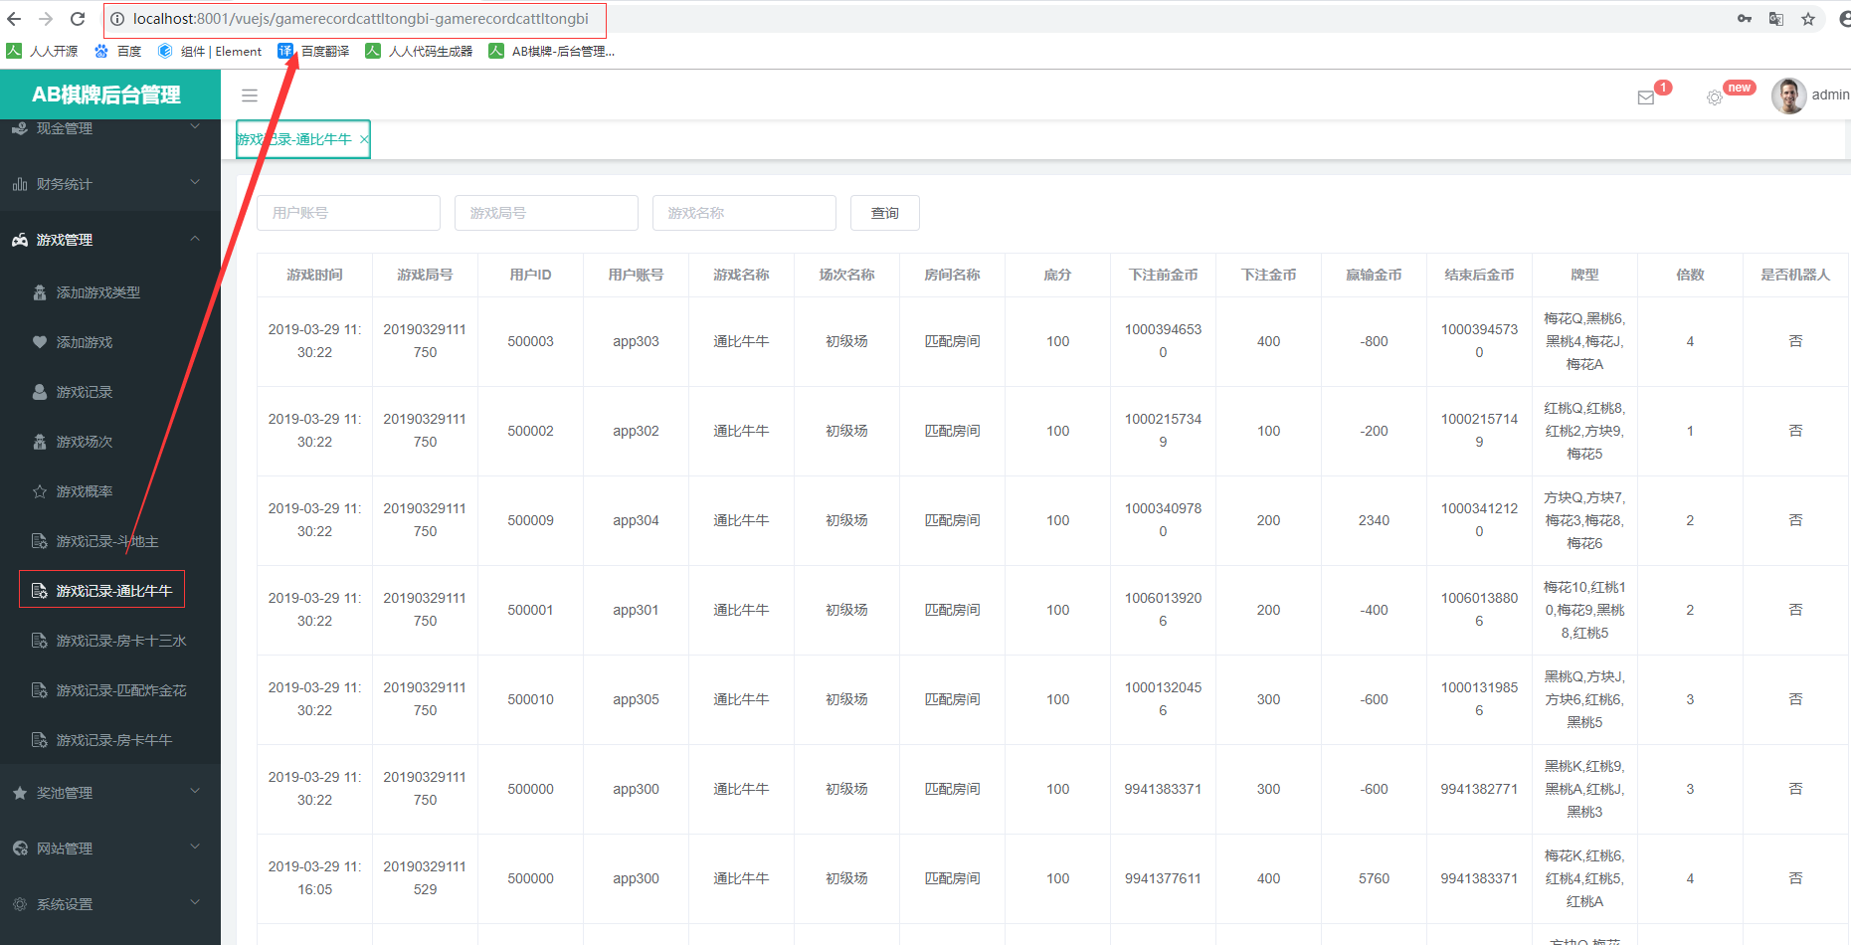

### 游戏记录-通比牛牛列表

1. 根据筛选条件查询出列表
2. 返回列表并结束
3. 控制层Controller类：com.xmsy.server.zxyy.webhome.modules.manager.gamerecordcattltongbi.controller;
4. 请求方法：list（）

## 8.8 游戏记录-房卡十三水

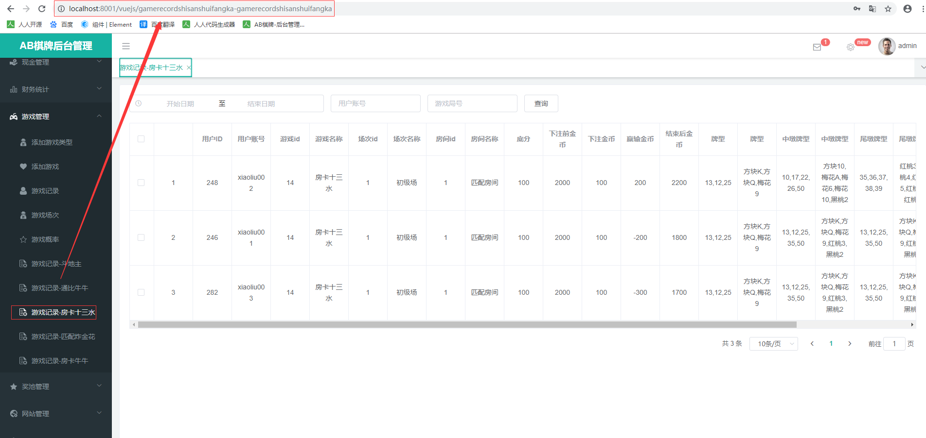

### 游戏记录-房卡十三水列表

1. 根据筛选条件查询出列表
2. 返回列表并结束
3. 控制层Controller类：com.xmsy.server.zxyy.webhome.modules.manager.gamerecordshisanshuifangka.controller;
4. 请求方法：list（）

## 8.9 游戏记录-匹配炸金花

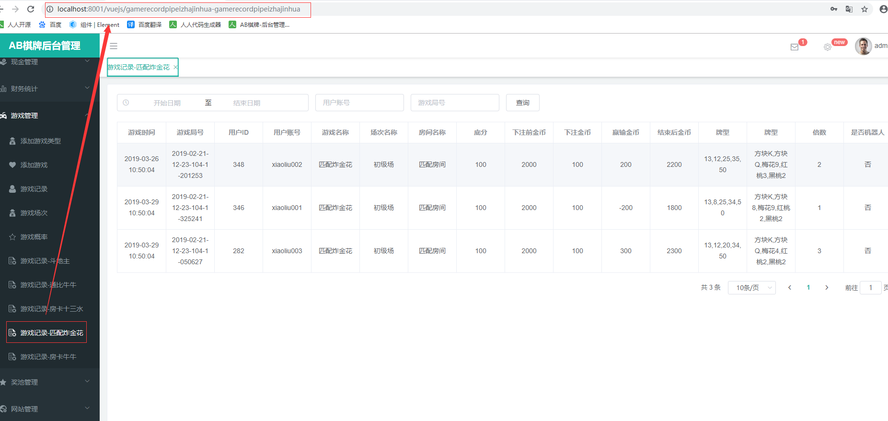

### 游戏记录-匹配炸金花列表

1. 根据筛选条件查询出列表
2. 返回列表并结束
3. 控制层Controller类：com.xmsy.server.zxyy.webhome.modules.manager.gamerecordpipeizhajinhua.controller;
4. 请求方法：list（）

## 8.10 游戏记录-房卡牛牛

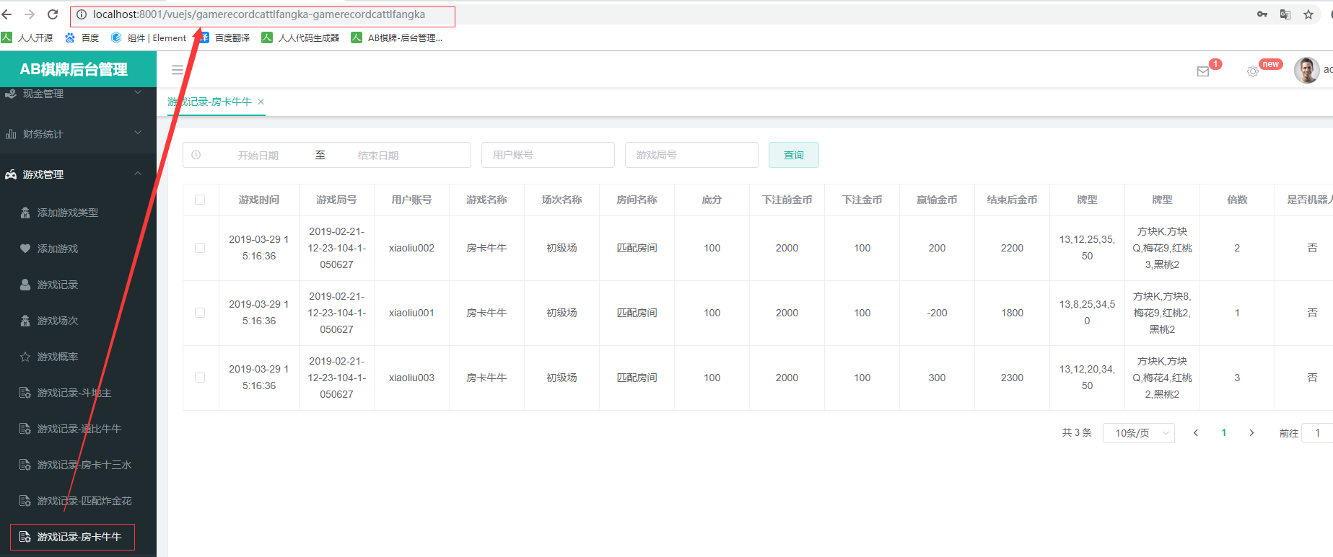

### 游戏记录-房卡牛牛列表

1. 根据筛选条件查询出列表
2. 返回列表并结束
3. 控制层Controller类：com.xmsy.server.zxyy.webhome.modules.manager.gamerecordcattlfangka.controller;
4. 请求方法：list（）